СОБРАНИЕ ДЕПУТАТОВ
БАЛТАЙСКОГО МУНИЦИПАЛЬНОГО РАЙОНА
САРАТОВСКОЙ ОБЛАСТИ

Восемьдесят восьмое заседание Собрания депутатов
пятого созыва

РЕШЕНИЕ

от 12.11.2021 № 592
с.Балтай

О проекте изменений в Правила
землепользования и застройки
Большеозерского муниципального образования
Балтайского муниципального района
Саратовской области

В соответствии со статьей 28 Федерального закона от 06.10.2003 №131-ФЗ «Об общих принципах организации местного самоуправления в Российской Федерации», Федеральным законом от 03.08.2018 № 340-ФЗ «О внесении изменений в Градостроительный кодекс Российской Федерации и отдельные законодательные акты Российской Федерации, решением Собрания депутатов Балтайского муниципального района Саратовской области от 25.05.2010 № 651 «Об утверждении Положения о публичных слушаниях в Балтайском муниципальном районе Саратовской области», руководствуясь Уставом Балтайского муниципального района Саратовской области, Собрание депутатов Балтайского муниципального района Саратовской области РЕШИЛО:
1.Принять к рассмотрению проект изменений в Правила землепользования и застройки Большеозерского муниципального образования Балтайского муниципального района Саратовской области согласно приложению № 1.
2.Провести публичные слушания по обсуждению проекта изменений в Правила землепользования и застройки Большеозерского муниципального образования Балтайского муниципального района Саратовской области 15 декабря 2021 года в 10:00 часов у здания администрации Большеозерского муниципального образования по адресу: с. Большие Озерки, ул. Пионерская, д.2, с соблюдением действующих ограничительных мер по предупреждению распространения коронавирусной инфекции.
3.Для организации подготовки и проведения публичных слушаний проектов изменений в Правила землепользования и застройки Большеозерского муниципального образования Балтайского муниципального района Саратовской области создать рабочую группу в составе согласно приложению № 2
4.На публичные слушания пригласить граждан постоянно или преимущественно проживающих на территории Большеозерского муниципального образования Балтайского муниципального района, достигших на день проведения слушаний 18-летнего возраста.
5.Обнародовать проект изменений в Правила землепользования и застройки Большеозерского муниципального образования Балтайского муниципального района Саратовской области в ИПЦ и опубликовать на официальном сайте администрации Балтайского муниципального района.
6.Замечания и предложения по проектам изменений в Правила землепользования и застройки Большеозерского муниципального образования Балтайского муниципального района Саратовской области граждане вправе представить организатору публичных слушаний в срок до 15 декабря 2021 года с 8:00 до 17:00 часов по адресу: с. Балтай, ул. В.И. Ленина, д.78.
7.Настоящее решение вступает в силу со дня его принятия.
8.Контроль за исполнением настоящего решения возложить на постоянную комиссию Собрания депутатов Балтайского муниципального района по вопросам государственного строительства и местного самоуправления.

Председатель Собрания депутатов
Балтайского муниципального района Н.В.Меркер

Приложение № 1
к решению Собрания депутатов Балтайского муниципального района Саратовской области
от 12.11.2021 № 592

ПРОЕКТ ИЗМЕНЕНИЙ В ПРАВИЛА ЗЕМЛЕПОЛЬЗОВАНИЯ И ЗАСТРОЙКИ БОЛЬШЕОЗЕРСКОГО
МУНИЦИПАЛЬНОГО ОБРАЗОВАНИЯ
БАЛТАЙСКОГО МУНИЦИПАЛЬНОГО РАЙОНА
САРАТОВСКОЙ ОБЛАСТИ

2021 г.
Проект изменений в Правила землепользования и застройки Большеозерского муниципального образования Балтайского муниципального района Саратовской области
Фрагмент «Карты градостроительного зонирования с нанесением зон с особыми условиями использования территории с. Большие Озерки » М 1:10000»

Территория с местоположением: Саратовская область, с. Большие Озерки в границах ул. Пионерская, исключаемая из состава территориальной зоны ТОП – территория общего пользования
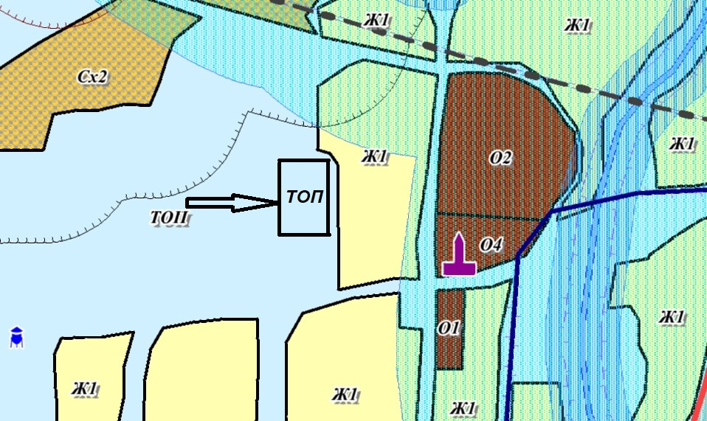
Территория с местоположением: Саратовская область, с. Большие Озерки в границах улицы Пионерская, включаемая в состав территориальной зоны Сх2 - зона занятая объектами сельскохозяйственного назначения
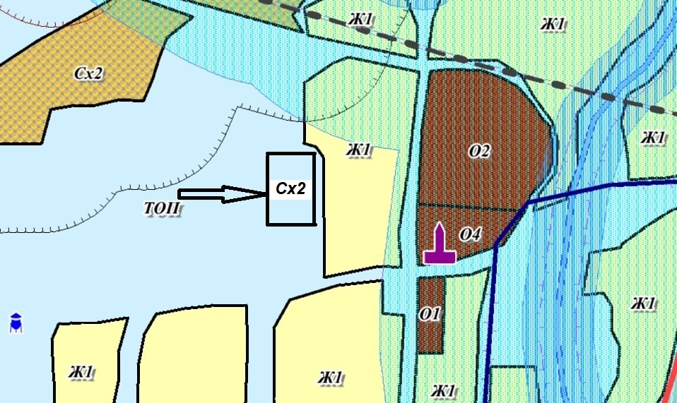
Приложение № 2
к решению Собрания депутатов Балтайского муниципального района Саратовской области
от 12.11.2021 № 592

Состав
рабочей группы по организации подготовки и проведения публичных слушаний по проекту Правил землепользования и застройки Большеозерского муниципального образования Балтайского муниципального района Саратовской области

Коробочкин Владимир Александрович – первый заместитель главы администрации Балтайского муниципального района, руководитель рабочей группы;
Бабошин Евгений Викторович – консультант отдела строительства, архитектуры и ЖКХ администрации Балтайского муниципального района, секретарь рабочей группы.
Члены рабочей группы:
Назаров Виктор Николаевич – начальник отдела строительства, архитектуры и ЖКХ администрации Балтайского муниципального района;
Булгадарян Сатеник Борисовна – начальник отдела по управлению муниципальным имуществом и земельными ресурсами администрации Балтайского муниципального района;

Сибирев Сергей Анатольевич – глава Большеозерского муниципального образования.

